**Українська література,5 клас.**

**Тема уроку. Література рідного краю. Грицько Бойко. Віршована казка «Як Андрійко став умійком»**

**Мета: -**ознайомити дітей із життєвим і творчим шляхом поета-земляка;

-зацікавити його творчістю;

-удосконалювати вміння читати уважно та вдумливо;

- розвивати творче осмислення прочитаного, уміння самостійно опрацьовувати додатковий літературний матеріал;

-розвивати критичне, логічне, асоціативне мислення;

- виховувати ввічливість, порядність, любов до прекрасного, інтерес до книжки, до письменників рідного краю.

**Обладнання:**портрет поета, виставка книжок Григорія Бойка для дітей, малюнки учнів.

**Тип уроку:**  інтегрований урок з елементами інтерактивного навчання, урок- квест.

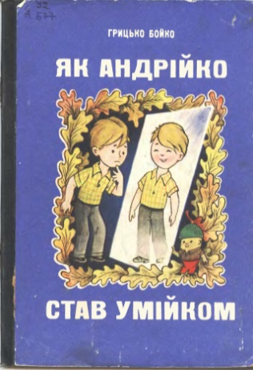

***Невезіння - від невміння та від поспіху бува!***

***Грицько Бойко***

**Хід уроку**

**І. Організаційно-вступна частина.**

***Постановка виконавчих завдань.***

1. Поступово дослідити творчість письменника рідного краю Григорія Бойка.
2. Поетапно з’ясувати зміст казки Григорія Бойка «Як Андрійко став умійком»; визначити головних героїв, пояснити їхні вчинки, характер, поведінку, ставлення автора до своїх персонажів.
3. Навчити учнів вирішувати проблемні життєві ситуації.
4. Збагатити знання учнів про інші види мистецтва.
5. Замислитися про гарні риси характеру, правила поведінки.
6. Прокоментувати доречність підібраного епіграфа до уроку.
7. Навчити учнів визначати головну думку, ідею твору,ключове речення.

***Метод «Прогноз погоди».***

(Кожен учень визначає своє емоційне налаштування на урок у градусах: від -5 до +5. У кінці уроку діти звіряють, чи змінився їхній емоційний стан протягом уроку).

**ІІ. Актуалізація опорних знань**

***Вікторина.***Продовжіть речення:

* Казка – це … .
* Види казок: … .
* Народна казка – це … .
* Літературна казка – це … .
* Я знаю таких казкарів: … .
* В основі будь – якої казки є … .
* Я знаю таких казкарів Донецького краю: … .
* Казки вчать мене … .
* Я сам склав цікаву казку про … .

**ІІІ. Повідомлення теми, мети й завдань уроку. Мотивація навчальної діяльності.**

***Ключове запитання.***

* Подумайте, що таке невезіння? А що таке терпіння терпіння? У кінці уроку обговоримо ваші міркування.
  + Дорогі діти,сьогодні на уроці ми познайомимося з таким новим видом роботи як урок-квест.

**Отже, квест** (від [англ.](https://uk.wikipedia.org/wiki/%D0%90%D0%BD%D0%B3%D0%BB%D1%96%D0%B9%D1%81%D1%8C%D0%BA%D0%B0_%D0%BC%D0%BE%D0%B2%D0%B0) *quest* - [пошук, пошуки пригод](https://uk.wikipedia.org/w/index.php?title=%D0%9F%D0%BE%D1%88%D1%83%D0%BA,_%D0%BF%D0%BE%D1%88%D1%83%D0%BA%D0%B8_%D0%BF%D1%80%D0%B8%D0%B3%D0%BE%D0%B4&action=edit&redlink=1)) - аматорське спортивно-інтелектуальне змагання, основою якого є послідовне виконання заздалегідь підготовлених завдань командами або окремими гравцями.

(Ознайомлення учнів зі змістом завдань та вимогами до їхнього виконання)

Об’єднання класу в 4 групи по 6 чоловік.

Завдання для групи № 1

Продовжіть речення:

1.Грицько Бойко народився … **(*на Донеччині)****.*

2.Дату народження письменника … **(*5 вересня 1923 року).***

3.Поет почав писати вірші … **(*ще в школі).***

4.Поет навчався у … **(*Донецькому педагогічному інституті).***

5.Григорій Пилипович розпочав літературну діяльність … **(*у 1950 році).***

6.Перша збірка віршів мала назву … **(*«Моя Донеччина»).***

7.Найбільше своїх поетичних творів поет присвятив … **(*дітям)****.*

8.Для дітей поет написав ... **(*понад 400 пісень)****.*

9.Усього було надруковано … **(п*онад 50 книжок).***

10.Григорій Бойко помер … **(*25 вересня 1978, у Києві)****.*

11.На Донеччині створено кімнату-музей у ... ***( м. Докучаєвську)****.*

- Так яким перед вами постав наш поет-земляк Григорій Пилипович Бойко?

Складіть сенкан.

**Г. Бойко**

**Талановитий, розумний**

**Писав, воював, спостерігав**

**Читаємо, пам’ятаємо, захоплюємося**

**Поет, гуморист, ну просто майстер.**

Завдання для групи № 2.

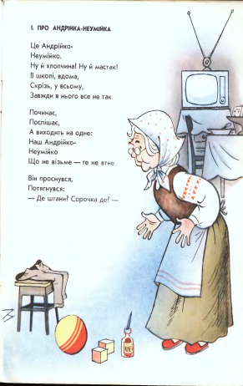- Скласти словесний портрет Андрійка на основі поданих питань.

* Хто головний герой віршованої казки «Як Андрійко став умійком»?
* На вашу думку скільки років хлопцю?
* Які риси характеру притаманні Андрію?
* Чим сподобався вам Андрійко?
* А чи всім сподобався Андрійко?
* Про що ви мріяли у свої 7-8 років?
* Які образи поставали у вашій уяві під час прочитання казки?

-Уявіть себе художниками цієї книжки. Проілюструйте епізод, який вам найбільше сподобався.

( учні малюють образ Андрійка, або один з його вчинків).

***Захист малюнків.*** Розгляньте малюнки однокласників. Чи вдало, на вашу думку, відтворені образи цієї казки?

Завдання для групи № 3

* + Як ви розумієте вислови з цього твору: «Де уміння – там везіння»? (скласти міні-твір)

Завдання для групи № 4.

***Завдання***.У нас у руках – книжка Григорія Бойка «Як Андрійко став умійком» видавництва «Веселка». Чи звернули ви увагу на цікаві ілюстрації? Як вони допомагають читачам зрозуміти зміст казки, настрої героїв, їхню поведінку, думки? А хто ж автор цих малюнків?

*-назвіть художників ілюстрацій до книжки Григорія Бойка «Як Андрійко став умійком».*

*-підтвердіть відповідь відомостями про цього художника.*

**IV. Захист своїх знань. Міні – дискусія над проблемним запитанням уроку.**

**V. Підсумок уроку.**

***Метод «Мікрофон».***

-Чи сподобався вам новий метод роботи?

- Як, на вашу думку, має поводитися дитина?

- Як назвемо героя?

- Яку пораду можете дати Андрійкові?

- Що нового ви дізналися на уроці?

***Метод « Прогноз погоди».***

Визначте, що змінилося за урок. Зазначте рівень свого емоційного стану на цей момент у градусах. Що підняло вам настрій?

***Учитель.*** Учіться дивитися на себе збоку, щоб перевиховати себе і не стати героями творів Григорія Пилиповича Бойка. І пам’ятайте слова нашого земляка: «Де уміння – там везіння!»

**VI. Домашнє завдання**

1. Написати твір на тему : «Чарівний переосмислений світ Андрійка».
2. Скласти свою казку про світ дитячих мрій.

Додаток до уроку:

Критерії оцінювання

|  |  |  |  |
| --- | --- | --- | --- |
|  | ***10-12 балів*** | ***6-9 балів*** | ***1-5 балів*** |
| ***Розуміння завдання*** | Робота демонструє точне розуміння завдання. | Використані матеріали, що мають відношення до теми, а також матеріали, що не мають відношення до теми; обмежене коло джерел. | Включені матеріали,що не мають відношення до теми, опрацьовано лише одне джерело, немає аналізу зібраної інформації. |
| ***Виконання завдання*** | Широкий спектр джерел, джерела достовірні, висновки аргументовані, слушне цитування. | Не всі джерела достовірні, частина інформації є неточною або не має прямого відношення до теми | Випадкова підбірка інформації, яка часто неточна або не має прямого відношення до теми, немає аналізу. |
| ***Результат роботи*** | Чітке, логічне, структуроване подання інформації. Критичний аналіз матеріалу. | Точність, структурованість подання, але недостатньо виражена власна оцінка. | Матеріал логічно не-структурований, поданий непривабливо, немає чітких відповідей на питання. |
| ***Творчий підхід*** | Подані різні підходи до проблеми. Робота має чітку індивідуальність. | Демонструється лише одна точка зору на проблему, або робляться порівняння без висновків. | Копіювання інформації з джерел без критичного переосмислення. |